Федеральное агентство связи

Ордена трудового красного знамени федерального государственного

бюджетного образовательного учреждения высшего образования

«МОСКОВСКИЙ ТЕХНИЧЕСКИЙ УНИВЕРСИТЕТ СВЯЗИ И ИНФОРМАТИКИ»

Факультет «Сети и системы связи»

Кафедра математическая кибернетика и информационные технологии

Лабораторная работа №5

**«Создание телеграмм бота с помощью PyTelegramBotAPI и PostgresSQL»**

Выполнил:

студент 2-го курса

гр. БИН-2007

Дубовицкий Е.А.

______________

Проверил:

старший преподаватель

Чайка А.А.

______________

**Цель работы**

Научиться создавать телеграмм бота с использованием PyTelegramBotAPI и PostgresSQL .

**Задание**

1) Создать телеграмм бота с расписанием нашей группы

2) Бот должен иметь ник-нейм формата

3) Бот должен иметь имя формата

4) Чтобы бот умел общаться на вы

5) Использовать базу данных

6) Должен иметь формат вывода на каждый день недели

**Ход работы**

Используя среду разработки PyCharm создадим новый проект и назовем его Pythonbot .

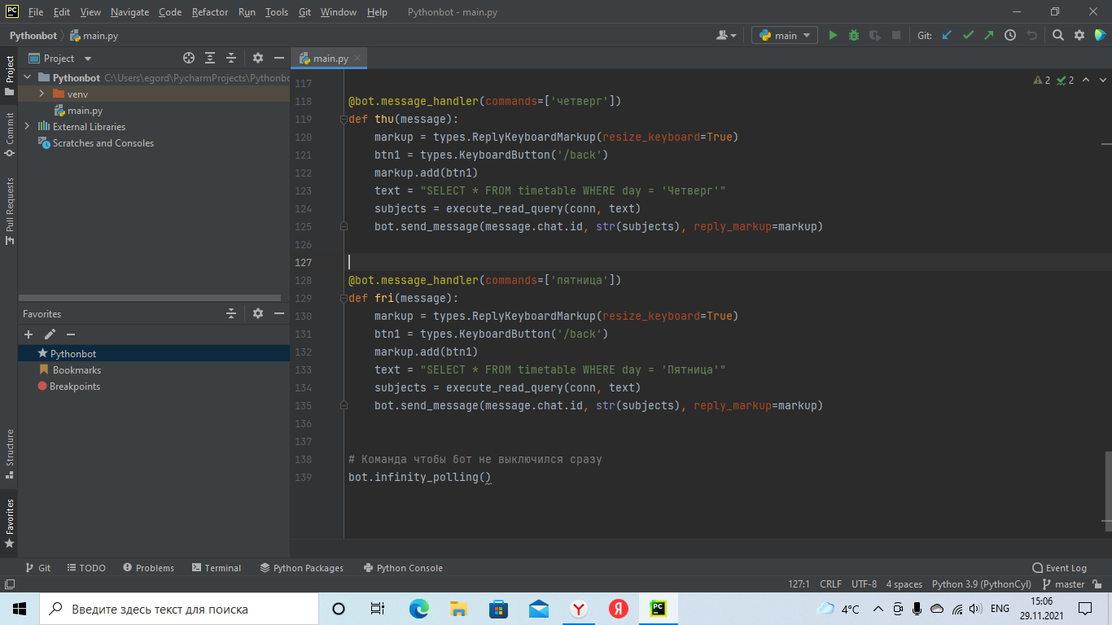

Рисунок 1 – Корневая система проектов

Создаем файл main.py:

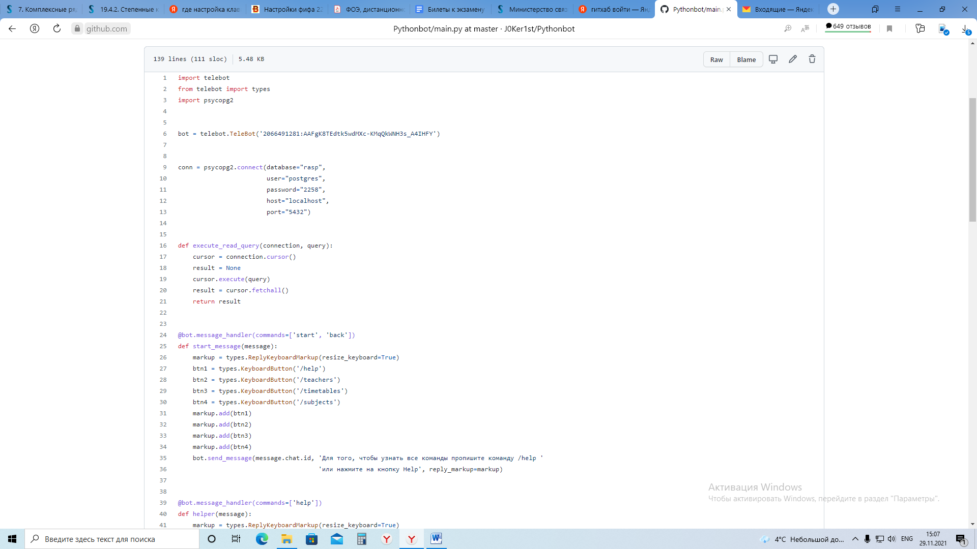

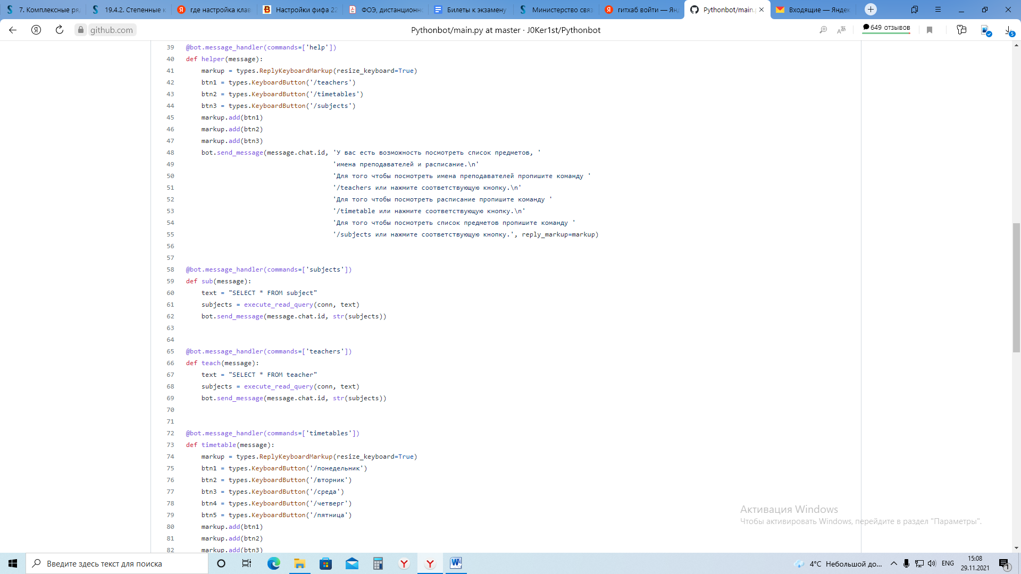

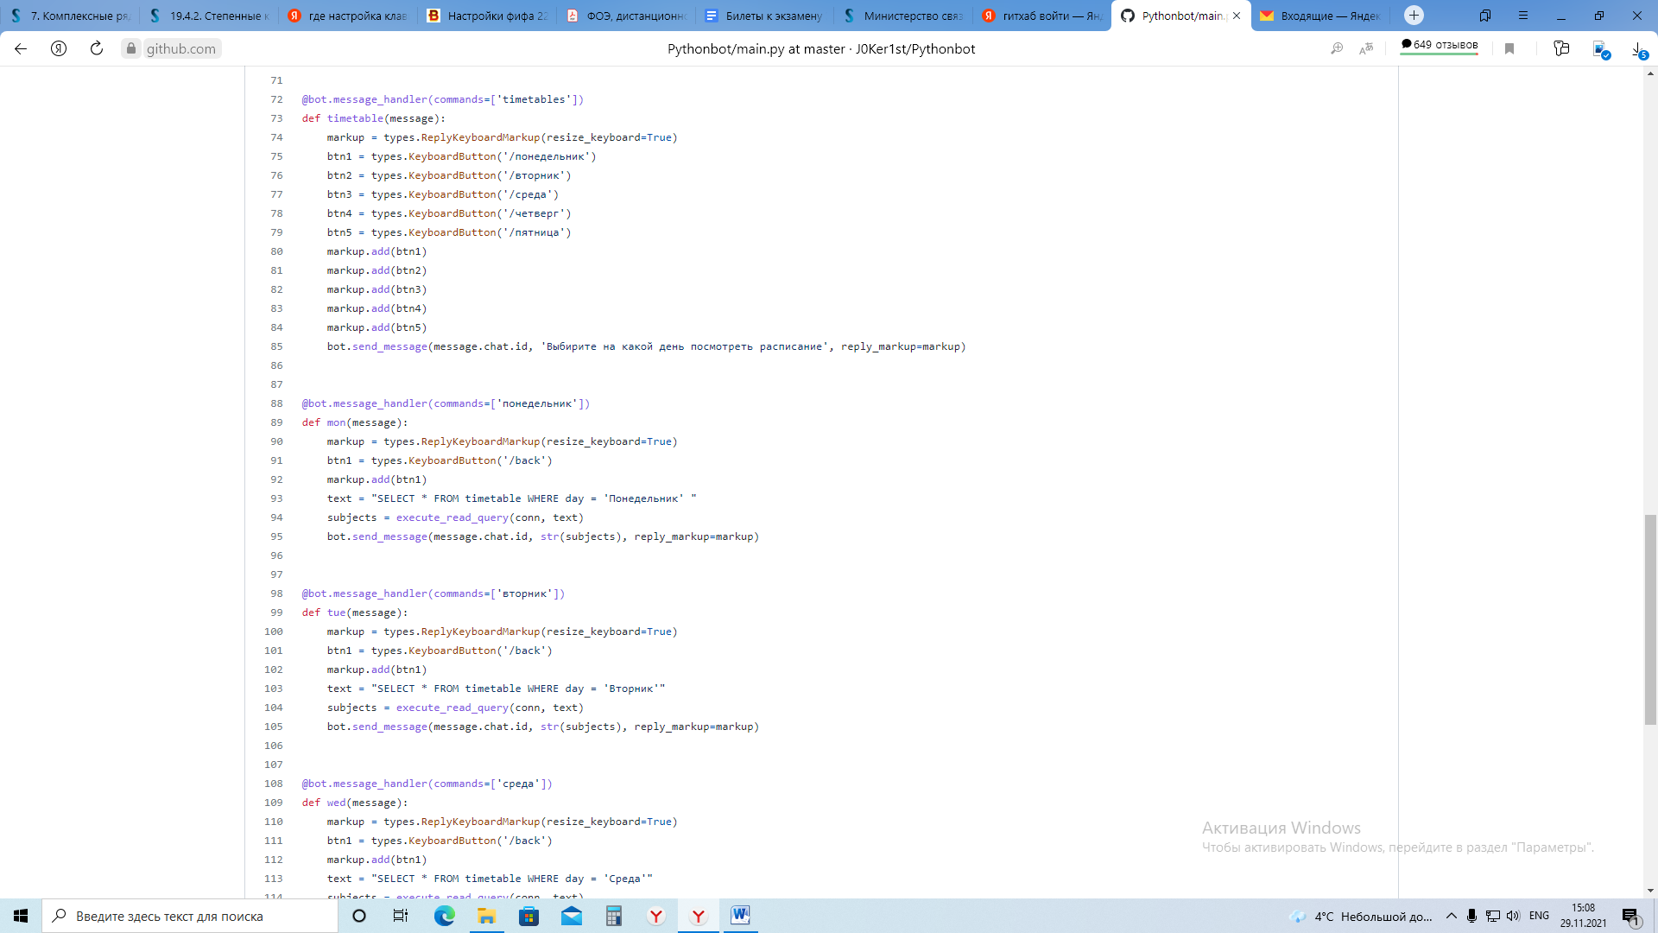

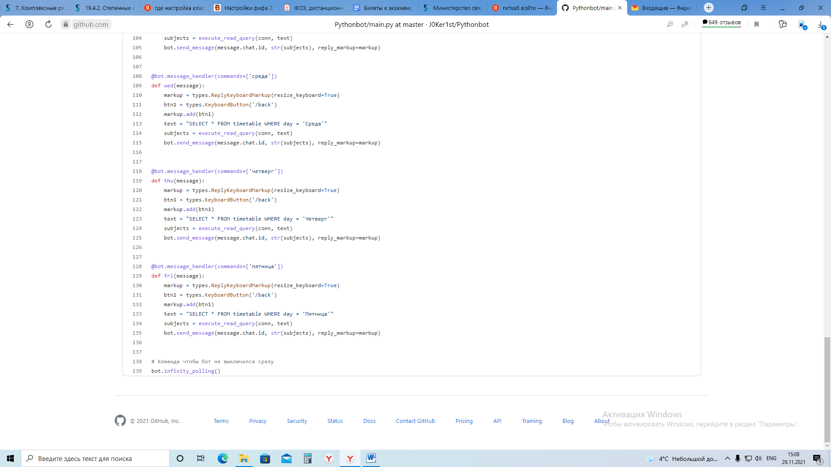

Рисунок 2 - Код файла main.py

Создаем базу данных под названием rasp:

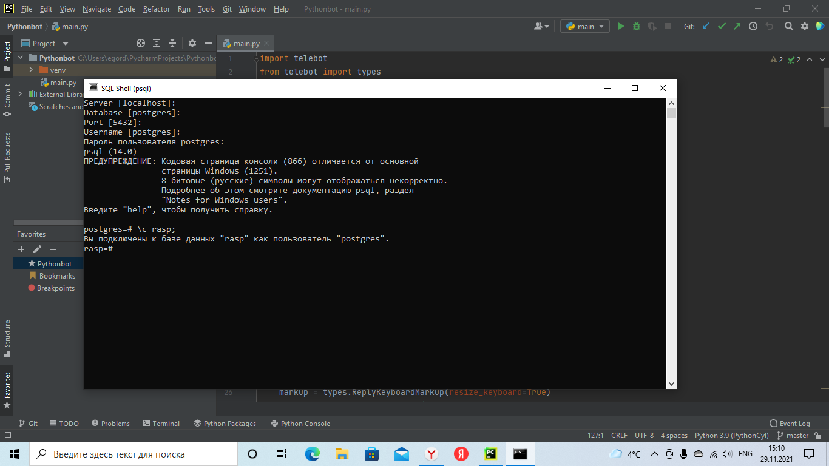

Рисунок 3 - Создание базы данных rasp

Создаем в этой базе таблицы timetable, subject, teachers:

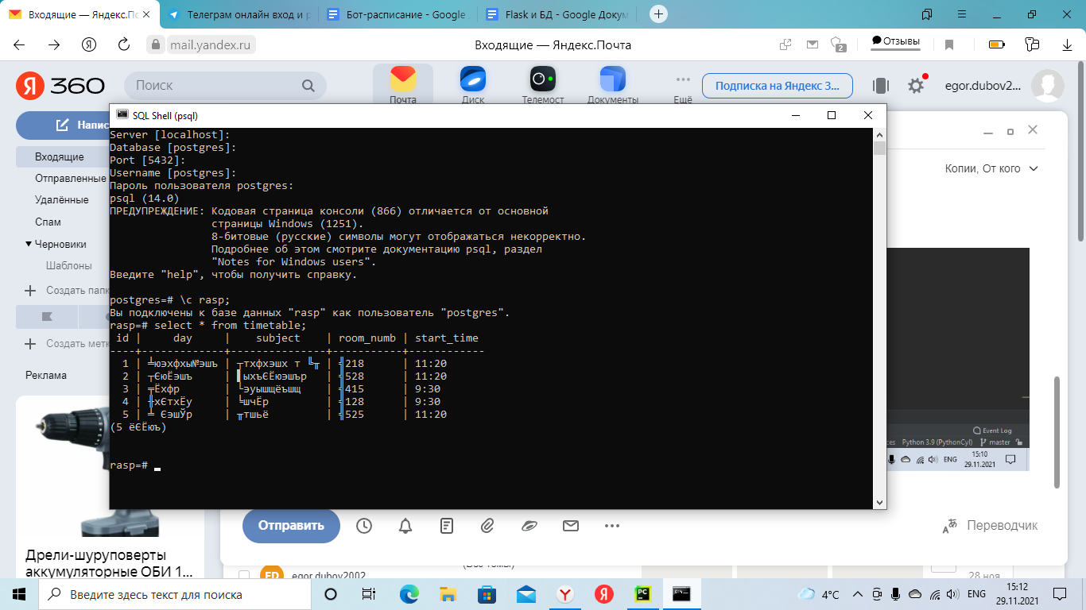

Рисунок 4 - Таблица timetable

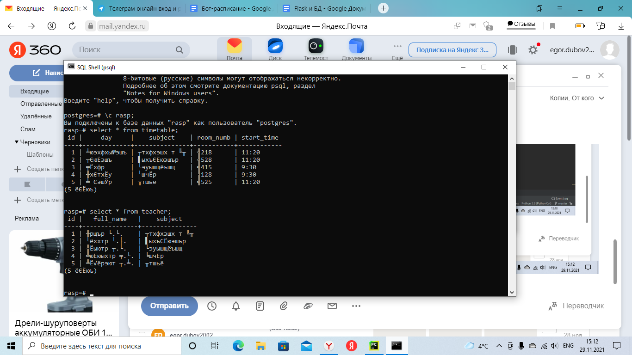

Рисунок 5 - Таблица teacher

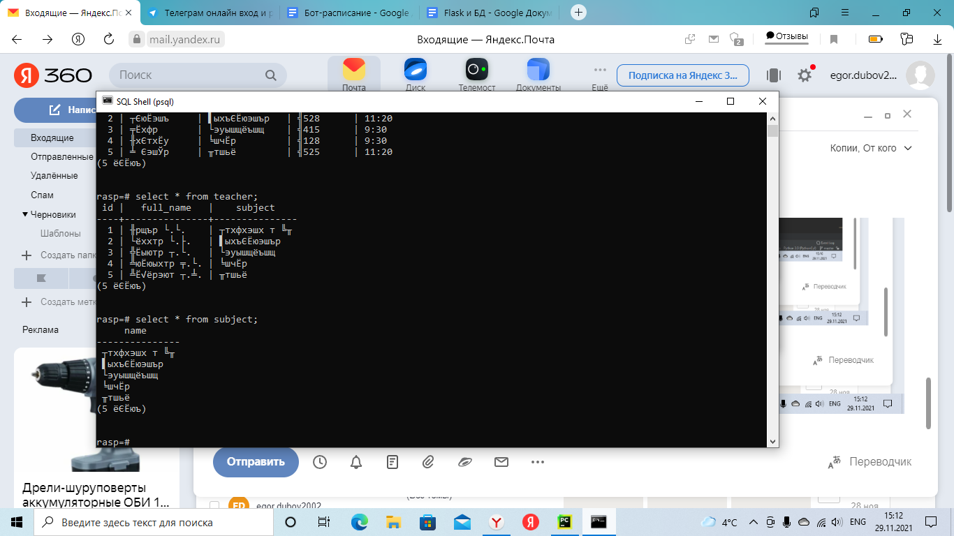

Рисунок 6 - Таблица subject

Теперь соединим таблицы как это показано на рисунке 7:

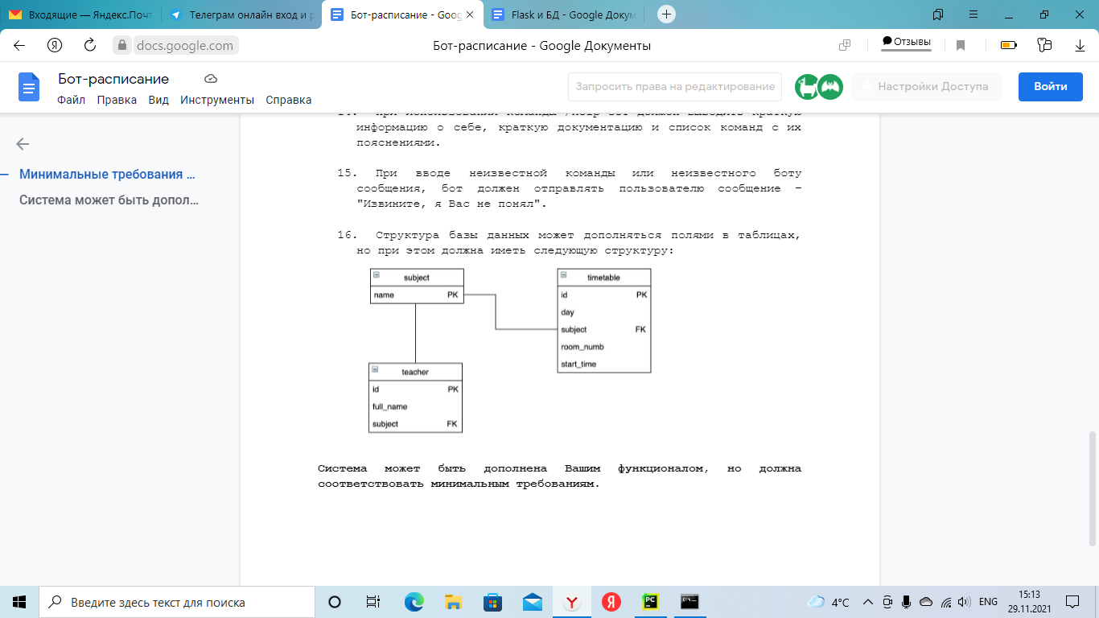

**Результат работы:**

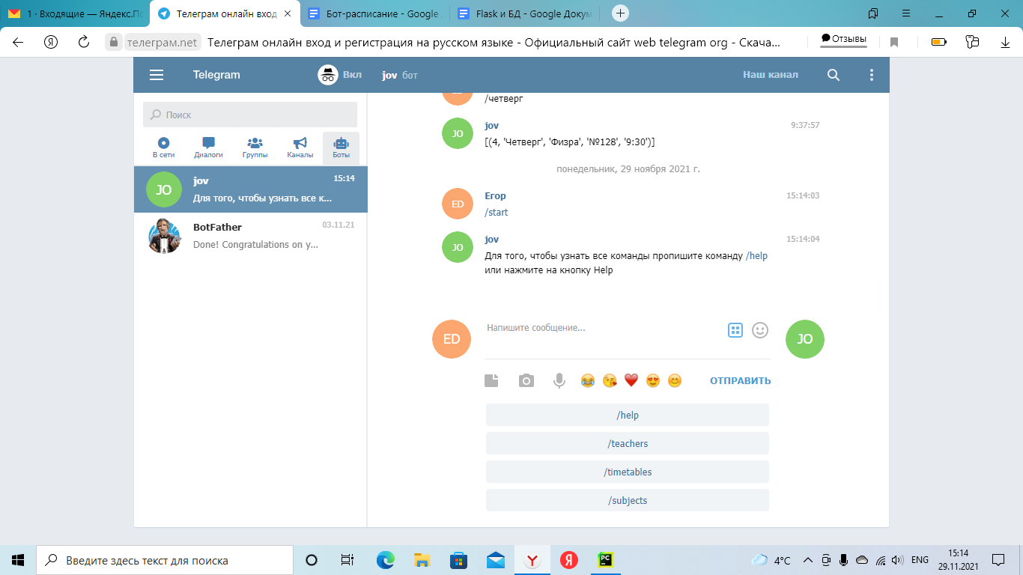

Рисунок 8 – Интерфейс телеграмм бота

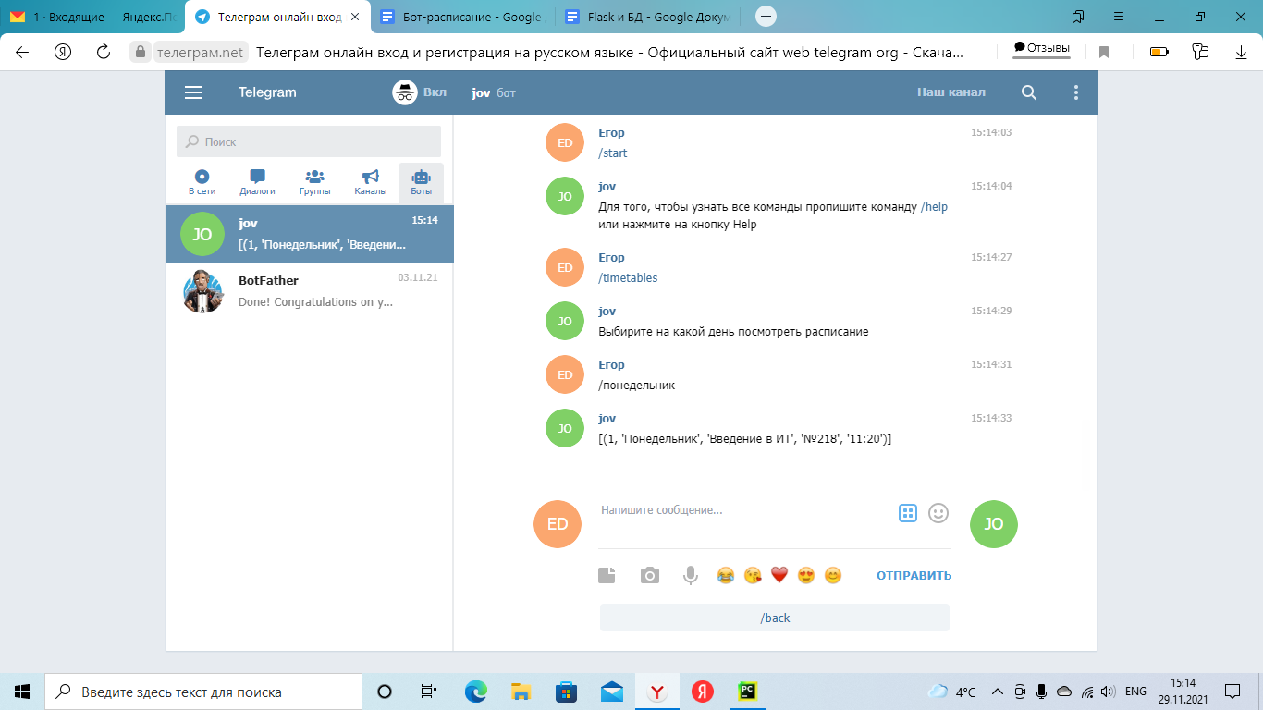

Рисунок 9 – Нажатие кнопки timetable и выбор дня на какой день показать расписание

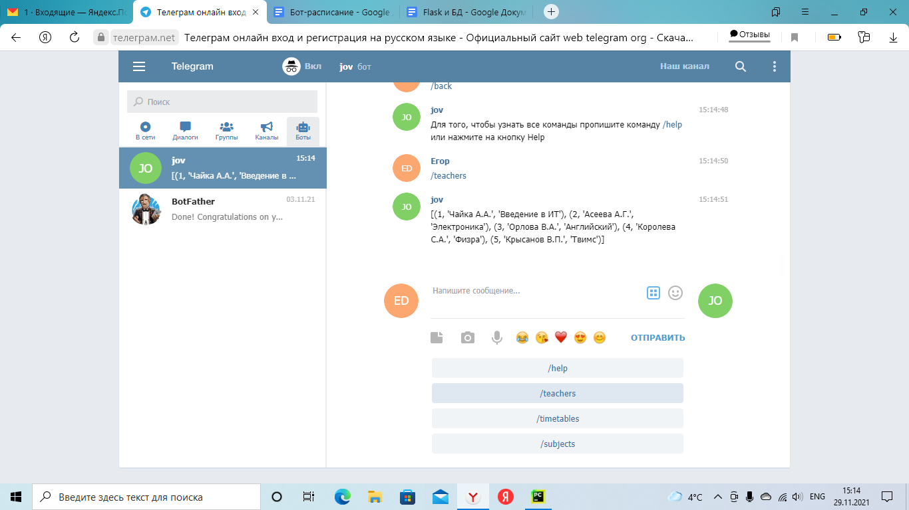

Рисунок 10 – Нажатие кнопки teacher

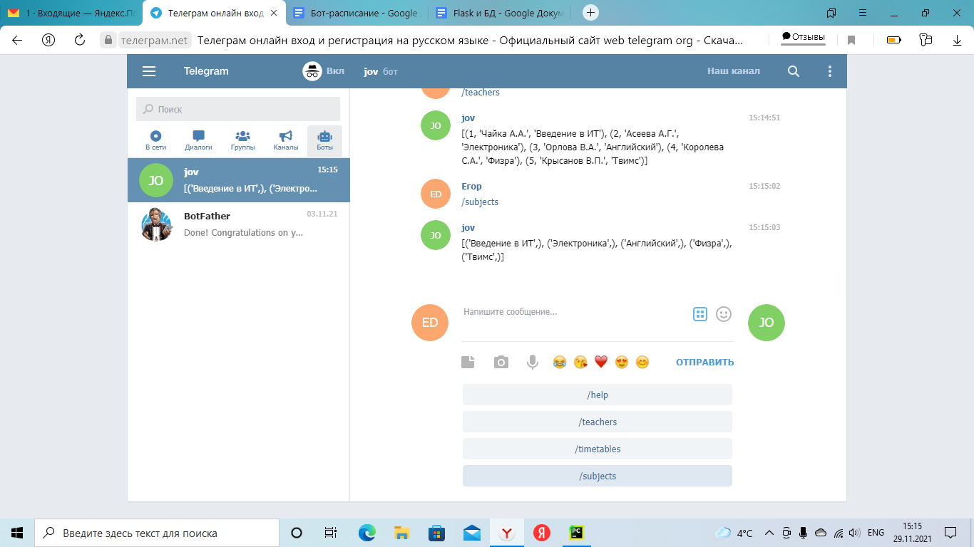

Рисунок 11 – Нажатие кнопки subject

**Выводы**

Я освоил и научился создавать телеграмм бота с использованием PyTelegramBotAPI и PostgresSQL